La aplicación sirve para la creación de PDF con un lenguaje denominado con las iniciales (ACK). Esta aplicación es capaz de generar archivos PDF a partir del código que se carga o se escribe en el editor.

La aplicación es capaz de construir archivos que puedan visualizarse en cualquier herramienta que funcione como visor de PDF. Los archivos de entrada para la aplicación serán guardados con extensión “ACK”.

La interfaz es la siguiente:

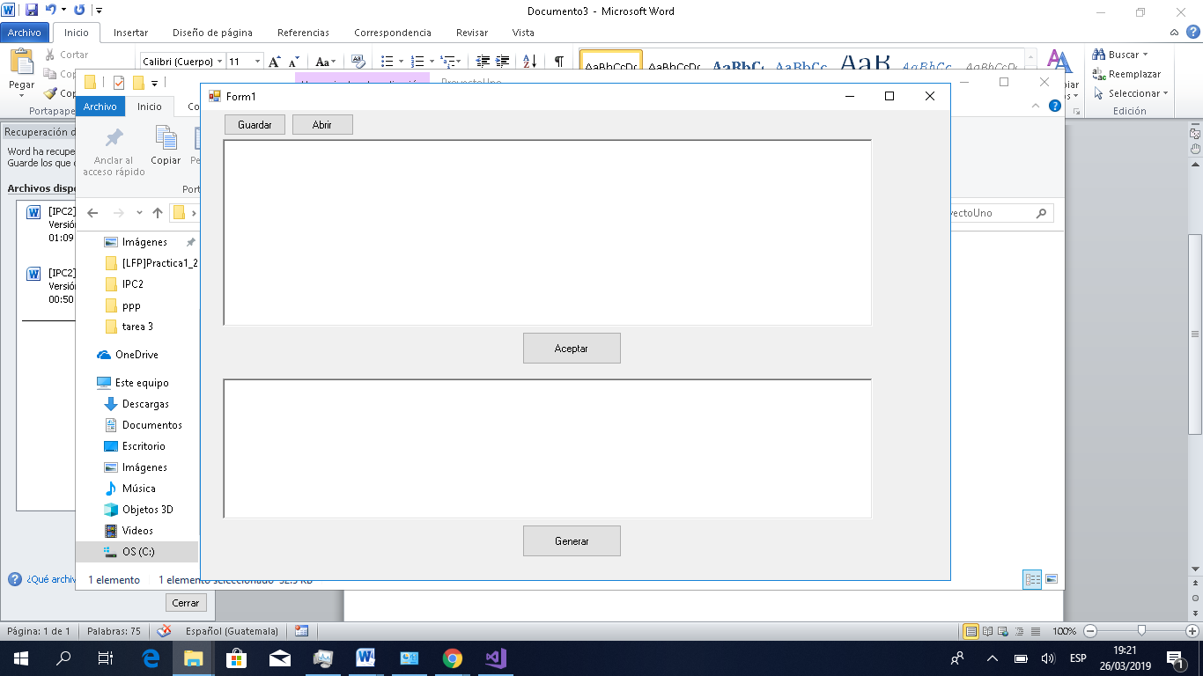

A continuación se dará una breve explicación de la funcionalidad de cada botón:

**Botón Abrir**: Al presionar el botón abrir este desplegara una nueva ventana en donde se podrá seleccionar el archivo que se desea cargar al analizador.

**Selección de archivo:** Dara la opción de seleccionar el archivo con extensión ACK del equipo donde se está ejecutando el analizador.

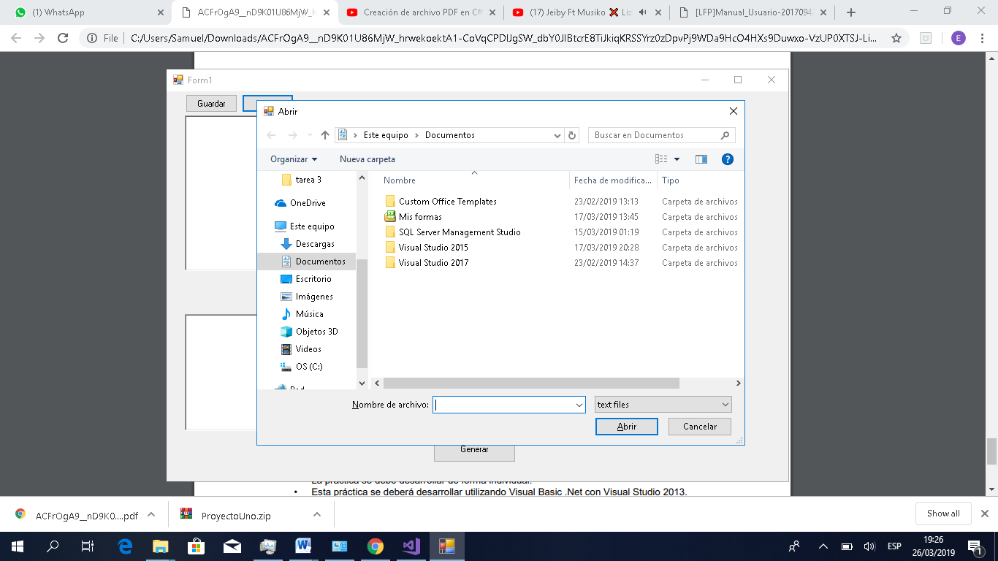

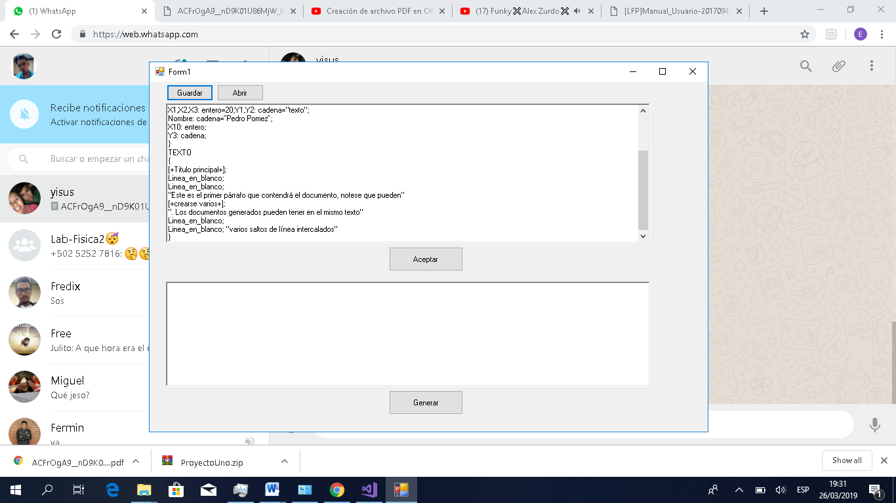**Botón Guardar:** Al presionar el botón guardar este desplegara una nueva ventana en donde se podrá seleccionar la ruta en la cual se guardara el archivo con extensión ACK.

**Selección de ruta:** Deberá buscar la ruta en la cual desea guardar el archivo.

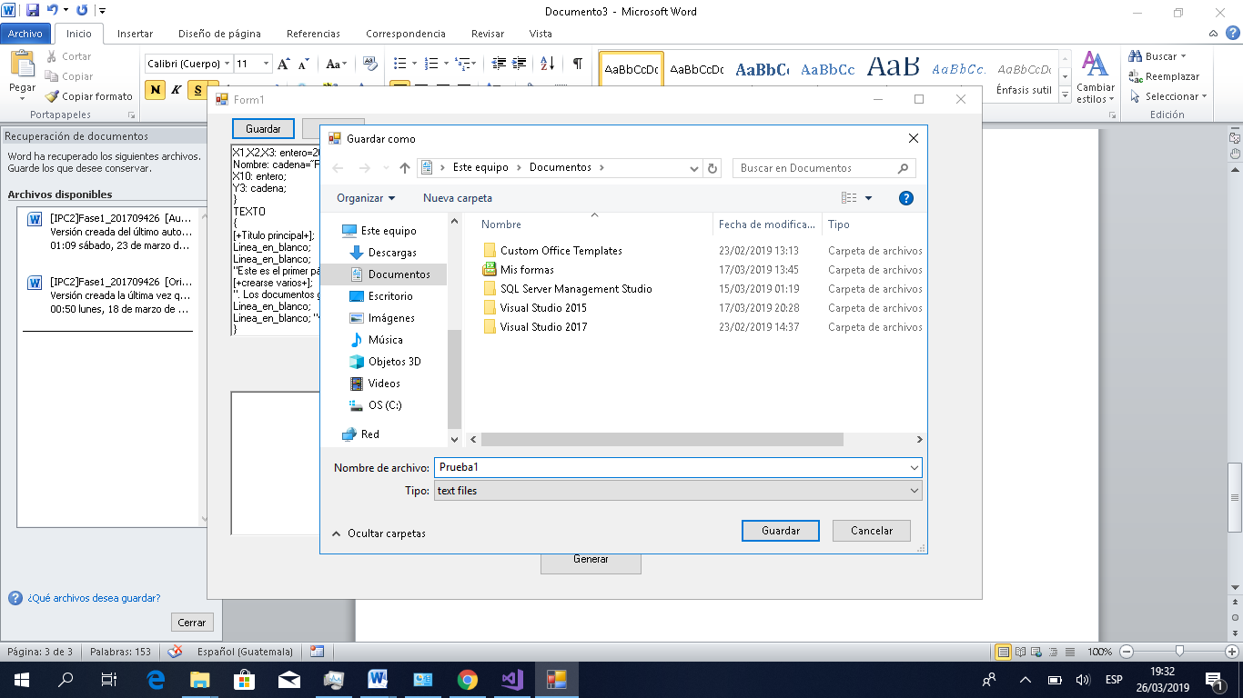

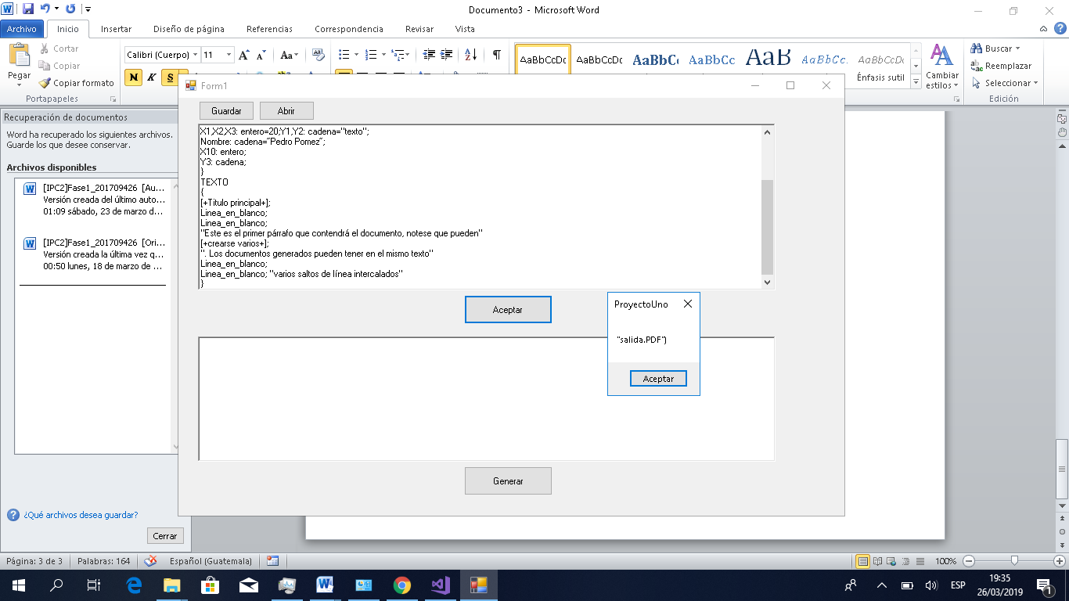**Botón Aceptar:** Este botón funciona para realizar el análisis del texto, el cual ejecuta las acciones para la recopilación de lexemas, tipo de token, las filas, columnas y errores encontrados por el analizador.

**Boton Generar:** Este boton sirve para generar el archivo pdf con todo el analisis ordenado debidamente, tabla de valores, errores, etc.

